TW-HY122二氧化碳吸收与解析实验装置

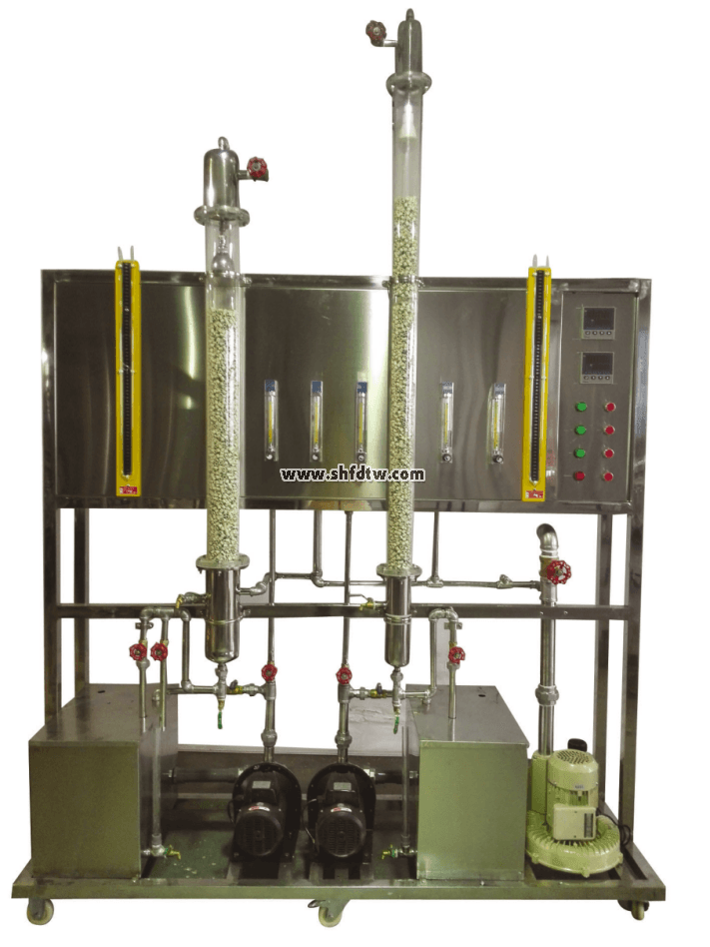

装置特点
1、整个装置美观大气，结构设计合理，整体感强，能够充分体现现代化实验装置的概念。
2、设备整体为自行式框架结构，并安装有禁锢脚，便于系统的拆卸检修和搬运。
3、整套设备除去特殊材料外均采用工业用304不锈钢制造，所有装备均进行精细抛光处理，体现了整个装置的工艺完美性。
4、全塔气液接触现象可视。
5、本实验装置采用二氧化碳——水体系。CO2气体无味、无毒、廉价，所以气体吸收实验常选择CO2作为溶质组分。
6、塔中部有液体再分布器，塔底部有栅板式填料支承装置。填料塔底部有液封装置，以避免气体泄漏。
7、装置设计可360度观察，实现全方位教学与实验。
装置功能
1、了解填料吸收塔的基本流程及设备结构并练习操作。
2、了解填料塔的流体力学性能。
3、学习填料吸收塔传质能力和传质效率的测定方法。
4、掌握以ΔX为推动力的总体积吸收系数的测定方法。
设计参数
液相体积传质系数 ：0.006—0.02（ m/s）。
空气流量：0.25～2.5m3/h。
二氧化碳流量：0.01～0.16m3/h。
填料塔压降：0.6—1.5KPa；常温、常压操作。
公用设施
水：装置自带304不锈钢水箱，连接自来水。实验时经离心泵进入吸收塔，循环使用。
电：电压AC220V，功率1.5KW，标准单相三线制。每个实验室需配置1~2个接地点（安全地及信号地）。
气：空气来自风机（自带气源），CO2来自气体钢瓶。
实验物料：水-- CO2。
外配设备、药品：二氧化碳钢瓶及减压阀；Ba(OH)2标准液、HCL标准液、化学分析仪（用户自配）。
主要设备
玻璃填料吸收塔：,内装φ10×10mm拉西环不锈钢填料；填料塔内径 D=70mm。
玻璃填料解吸塔：,内装φ10×10mm拉西环不锈钢填料；填料塔内径 D=90mm。
吸收塔填料层有效高度Z＝1200mm。
LZB-4 CO2转子流量计： 流量范围 0.01～0.16m3/h。
LZB-10 空气转子流量计：流量范围0.25～2.5m3/h。
LZB-10水转子流量计：流量范围10～100L/h。
宇电AI702M多路温度数字显示仪。
压差计：U型压差计，观察上下塔压降变化。
鼓风机：旋涡气泵,功率 550W，最大流量70m3/h。
不锈钢离心泵：功率370W，最大流量5m3/h。
电器：接触器、开关、漏电保护空气开关。
304不锈钢管路、管件及阀门。
304不锈钢仪表柜：测控、电器设备在实验架上。
304不锈钢材质框架1600*550*2200mm(长×宽×高)，带脚轮及禁锢脚。

测控组成

变量 | 检测机构 | 显示机构 | 执行机构
液体进口温度 | Pt100铂电阻 | 数显仪表 | 无
气体进口温度 | Pt100铂电阻 | 数显仪表 | 无
液体流量 | 转子流量计 | 流量计就地显示 | 手动调节
CO₂流量 | 转子流量计 | 流量计就地显示 | 手动调节
空气流量 | 转子流量计 | 流量计就地显示 | 手动调节
塔体压降 | U型压力计 | 就地显示 | 无
CO₂液体浓度 | 化学分析

